Lunes
30
de Agosto

Sexto de Primaria
Educación Socioemocional

¡Bienvenidas y bienvenidos al universo de las emociones!

Aprendizaje esperado: Bienvenida al nuevo ciclo escolar, qué es la educación socioemocional, qué va a aprender y por qué es importante para su desarrollo.

Énfasis: Bienvenida al nuevo ciclo escolar, qué es la educación socioemocional, qué va a aprender y por qué es importante para su desarrollo.

¿Qué vamos a aprender?

Aprenderás que son las habilidades sociales y emocionales y el propósito de la asignatura de Educación Socioemocional.

¿Qué hacemos?

¡Hola niños y niñas! ¡Bienvenidas y bienvenidos a este nuevo inicio de ciclo escolar! ¿Se sienten tan emocionadas y emocionados como yo?

Te doy la bienvenida a tu clase de Educación Socioemocional, te invito a que tengas una libreta en donde anotar lo que veremos en tu clase, esa libreta será tu bitácora de viaje.

Comenzar un nuevo ciclo escolar es explorar diferentes libros, aprender nuevos conocimientos, fortalecer aprendizajes, conocer diferentes personas y sentir un sin fin de emociones en el cuerpo.

Es un cambio positivo, que te ayudará a crecer, conocer y desarrollar tus habilidades socioemocionales, obtener aprendizajes, conocimientos y vínculos afectivos con otras personas.

No tengan miedo al cambio, al contrario, siéntanse seguros de explorar una nueva forma de aprender. Seguimos trabajando en equipo para alcanzar nuestras metas académicas y poco a poco hacerle frente a esta situación de emergencia sanitaria que sigue presente en el mundo.

Es por eso que te doy la Bienvenida a este nuevo ciclo escolar en el área de desarrollo personal y social que se llama, ¡Educación socioemocional!

Felicidades a todos los niños y niñas que ahora nos acompañan al haber terminado con éxito el ciclo anterior.

Sean cordialmente bienvenidos a esta su clase de Educación Socioemocional donde seguiremos conociendo y explorando el universo de las emociones.

La clase de Educación Socioemocional permite el desarrollo de habilidades sociales y emocionales y es tan importante como la clase de Lengua Materna, Matemáticas o cualquier otra asignatura.

HABILIDADES SOCIALES

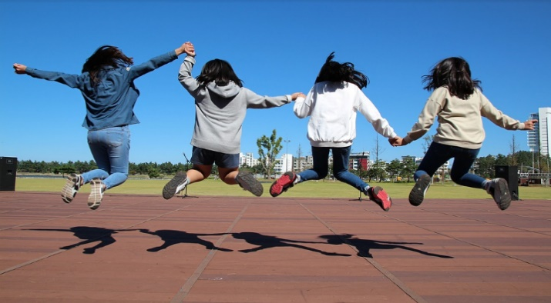

Las habilidades sociales hacen referencia a la conducta que nos permite relacionarnos y convivir con los demás de forma efectiva y satisfactoria.

HABILIDADES EMOCIONALES

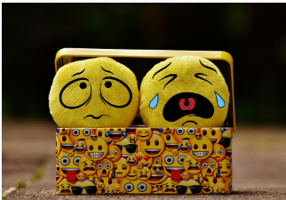

Las habilidades emocionales son las capacidades aprendidas para conocer y aprender a regular las emociones y la manera en la que reaccionamos ante ellas.

EDUCACIÓN SOCIOEMOCIONAL

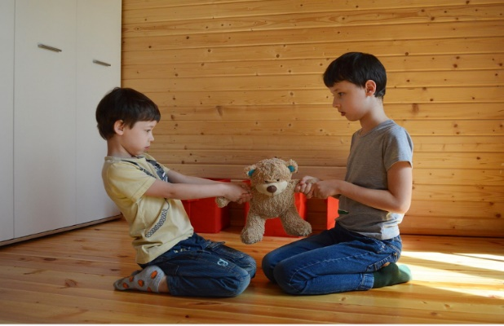

Las habilidades socioemocionales, son las habilidades y conductas aprendidas que llevamos a cabo cuando convivimos con otras personas y que son útiles en nuestras vidas para expresar nuestros sentimientos y conocernos a nosotros mismos.

El propósito de esta clase es: apoyar a las niñas y niños a crear un conjunto de habilidades y herramientas que les permitan entender y regular sus emociones, para que se den cuenta del beneficio que éstas tienen en su desarrollo personal y social.

En la clase de Educación Socioemocional te vas a divertir aprendiendo nuevos conceptos, valores, habilidades y actitudes que se integrarán a su vida social y personal; estos te permitirán entender y regular tus emociones para desempeñarse exitosamente en diversos contextos o situaciones de su vida cotidiana.

Todo esto con la finalidad de conocerse a sí mismos, además serán capaces de autorregular sus emociones y de reconocer la diversidad de ellas, esto les permitirá planear y alcanzar metas, así como procurar su bienestar y el de los demás.
En esta clase desarrollarás tu personalidad, establecerás y fortalecerás vínculos más sólidos con los demás, que te permita convivir respetando las diferencias para regularse de manera autónoma y segura.

Ahora te voy a presentar a nuestra amiga Karol, que tiene algunas inquietudes y muchas emociones encontradas. Te invito a observar su video.

- Karol.
https://youtu.be/Eeiilk8v7KM

Gracias querida Karol, qué bien lo describes, es completamente normal sentir todas esas emociones y qué decir de lo que ya estás imaginando, sin duda, tus pensamientos, muestran estados afectivos, motivaciones, inquietudes, necesidades e incluso objetivos y metas que son favorables para aprender y que te ayudan a reaccionar para poder tener las respuestas que deseas.

En todos los casos estas sensaciones y reacciones que manifiesta tu cuerpo ante las experiencias vividas te ayudan a afrontar mejor estas situaciones y son mejor conocidas como emociones.

Pero no sólo Karol tiene inquietudes, también podemos escuchar a nuestra amiga Brenda.

- Brenda.

https://youtu.be/Eq3xOeVYlZU
Sensaciones como las que muestra Brenda y Karol desencadenan emociones que son
parte de la naturaleza humana. Nos dan información sobre lo que estamos viviendo y nos ayudan a saber cómo reaccionar.

EMOCIONES

Las emociones son un proceso biológico de nuestro cuerpo que se produce en respuesta a un acontecimiento interno o externo y que puede dar lugar a una acción o respuesta.

Estas emociones se manifiestan en reacciones faciales o en alguna parte de nuestro cuerpo por medio de sensaciones.

Así como también le pasa a nuestro amigo Baruc, observa su video.

- Baruc.
https://youtu.be/i-X-6NAotOY

Hemos escuchado a Karol, Brenda y Baruc, lo que ellos expresan y sienten son consecuencias y respuesta de las emociones que ellos experimentan a través de sus inquietudes, vivencias y experiencias.

El experimentar emociones sirven para conocernos mejor, saber lo que necesitamos en ese momento, regular nuestro actuar y buscar soluciones positivas para llegar a un bienestar.

Y todo eso podemos aprenderlo y lograrlo mediante las clases de educación socioemocional.

Ahora los invito a ver el siguiente video donde nos explica un poco más sobre las emociones.

- Las emociones.
https://youtu.be/e1Z9f-wV_1U

Qué importante es conocer nuestras emociones y saber que si son canalizadas de forma positiva podemos lograr nuestras metas exitosamente. Nuestros amigos Carola y Agustín también nos platican lo que ellos sienten, vamos a verlos.

- Carola y Agustín. Amistad.
https://youtu.be/lLfvRmlJCH0

Y lo mejor es darnos cuenta de que las sentimos desde pequeños y esto va creando en nosotros experiencias y conocimientos.

Como nos lo expresan nuestros expertos, vayamos a verlos. Observa el video del minuto 04:20 al 05:30

- Creciendo juntos. Expresión de emociones.
https://youtu.be/74H3Do12jmY

Llevar una clase de Educación Socioemocional, ayuda a conocerte e, interactuar y regularte emocionalmente en todos los ámbitos de tu vida; en el personal, familiar, social y académico.

Así como Karol, Brenda y Baruc que experimentaron diferentes emociones durante este tiempo y más ahora en el verano, ellos reconocieron las sensaciones en su cuerpo y le dieron un nombre lo cual los llevó a reconocer una emoción.
Existen muchas emociones, pero conoceremos las más importantes y básicas en la siguiente clase.

Para concluir nuestra clase te invito a escuchar esta canción que se llama Universo de Emociones, compuesta e interpretada por Francisco Sardina.

- Universo de emociones.
https://youtu.be/gTWEks2Ykws

El Reto de Hoy:

Busca una libreta de reúso, procura forrarla y personalizarla como tu desees. Esta libreta será tu Bitácora emocional en la cual iras plasmando lo más importante de cada clase, así como los retos.

Recuerdas alguna situación que hayas vivido durante el verano donde involucraste emociones, ¿Cuáles sentiste? Escríbelo o dibújalo en tu bitácora de viaje emocional.

¡Buen trabajo!

Gracias por tu esfuerzo.

Para saber más:

Consulta los libros de texto en la siguiente liga.
https://www.conaliteg.sep.gob.mx/primaria.html

